附件1：
东山宾馆线路图
地址：广州市越秀区三育路44号 电话：020-87773722
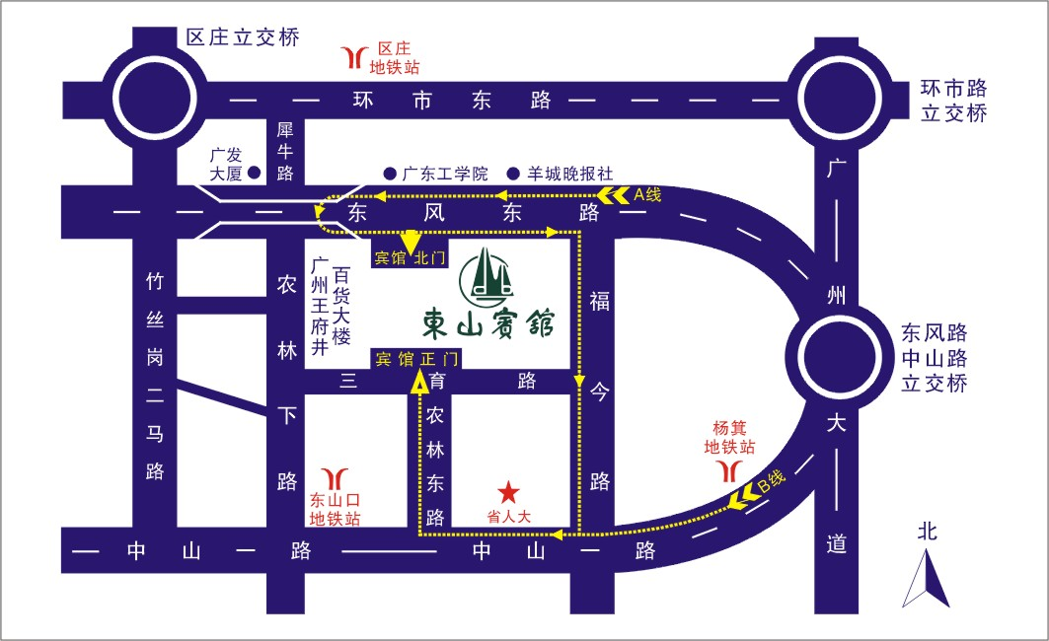

附件2：
电线电缆产品实施细则培训班回执
单位名称
单位地址
联系电话 |  |  | 传 真
姓 名 | 职务 | 办公电话 | 移动电话 | 是否安排食宿

